Разработка интерактивных обучающих игровых пособий
по информатике с использованием современных сервисов
и платформ дистанционного обучения.

Научиться можно только тому, что любишь.
Иоганн Вольфганг Гете.

Использование современных образовательных платформ позволяет провести серьезную работу по совершенствованию учебного процесса, а так же повысить эффективность дистанционного обучения. Разработка игровых и тестирующих пособий, с применением этих технологий, позволяет облегчить труд ученика и учителя, превратить объяснение сложнейших тем в увлекательную компьютерную игру, т.е. упаковать знания в одну из самых актуальных для современных детей форму. Уникальность данной технологии в том, что такие пособия можно использовать через Интернет, для любых устройств и любых интерактивных досок, вне зависимости от их типа и марки, т.е. полностью решается проблема совместимости. Каждый учитель при подготовке к уроку, старается найти разные средства, которые позволяют разнообразить урок, сделать его интересным и веселым.
В недавнем прошлом мне требовалось уйма времени для создания и разработки таких универсальных игровых пособий с помощью языка программирования Action Script и технологии HTML5, но время не стоит на месте и сейчас такую игру можно создать буквально за несколько минут.
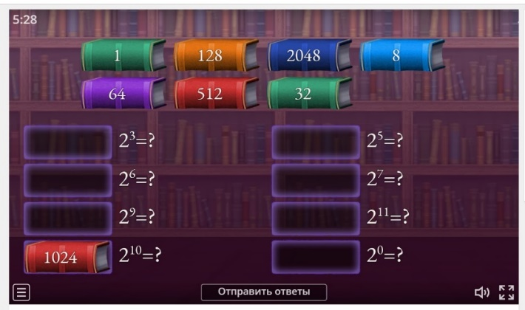
В настоящее время рынок систем дистанционного обучения стремительно развивается: появляется все больше новых платформ дистанционного обучения с различным функционалом. Единого решения, которое бы решало все задачи образования нет. В современных системах дистанционного обучения можно:
- Создать базу знаний. Хранить учебники, видео, электронные пособия, тесты и другой учебный контент в одном месте. Учащиеся смогут зайти на портал и изучить нужный материал в любое удобное для себя время.
- Обучать на расстоянии. В несколько кликов назначить курс, тест или видеоурок конкретному учащемуся, классу или сразу нескольким классам.
- Контролировать качество обучения.
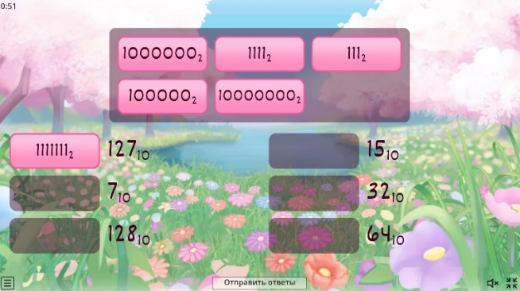
Сейчас оснащение школ более современными средствами коммуникации, включая Web-технологии, позволяют использовать огромное количество разнообразных сервисов для создания интерактивных заданий, тестов и пособий по всем предметам, но лишь немногие из них обладают возможностями, способными вдохновить учителя на такой творческий подход к обучению, быть интуитивно понятными и красочными. Сегодня хочу рассказать об одном из таких сервисов, который я использую для своих материалов, это сервис Wordwall, по моему мнению, является самым простым способом создания игровых учебных пособий по предмету информатика. Данные пособия легко размещать в собственном блоге или сайте, что позволяет структурировать материал.
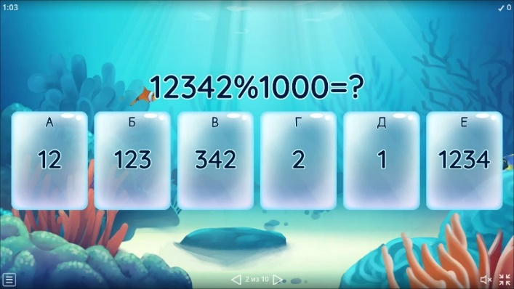
Wordwall — универсальный учебный ресурс, решающий одну из наиболее важных задач образовательного процесса — повышение мотивации как учащихся, так и учителя, благодаря огромной базе интересных шаблонов игр! С помощью данного ресурса можно организовать дифференциальное и индивидуальное обучение, создавая разные типы упражнений, например, печатные или интерактивные, с учетом возможностей каждого отдельного ребёнка.
Шаблоны включают в себя знакомые дидактические игры, которые часто встречаются в педагогической практике. Даже в бесплатной версии вы получаете доступ к большому арсеналу игр. Алгоритм работы примерно такой же, как в популярном среди учителей LearningApps, однако качество данных шаблонов и функциональные возможности намного выше. Для создания своего учебного задания вы выбираете шаблон, а затем вводите свой контент.
В области информатики возможно создание множества обучающих игр, и выучить и понять такие темы, как: перевод чисел в различные системы счисления, можно быстро запомнить степени двойки, играя в игру «Ударь крота»,
повторить основные команды языка программирования Python, устройства ввода-вывода информации, и множество других идей на которые вдохновляют учителя готовые шаблоны платформы.
Таким образом, правильный выбор образовательных средств позволяет повысить мотивацию не только обучающихся, но и учителя, создать образовательную среду, которая сделает обучение интересным и осваивать сложные темы играючи, благодаря интересным м мощным образовательным ресурсам, актуальным в настоящее время.

Источники информации: открытые источники сети Internet.

